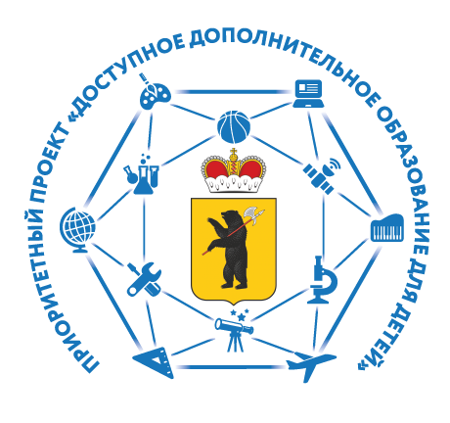

Как получить сертификат ПФДО

В 2019 года Ярославская область наряду с 20-тью субъектами Российской Федерации вступила в Федеральный приоритетный проект "Доступное дополнительное образование для детей", в рамках которого внедряется система персонифицированного финансирования дополнительного образования детей (ПФДО).
Что представляет собой эта система и зачем нужен сертификат?
Вопреки распространённому мнению, сертификат – это не документ, который ребёнок должен предъявить в организации, чтобы его приняли на обучение. Сертификат – это персональная гарантия государства перед конкретным ребенком в том, что независимо от того, какие кружки или секции он выберет, в какой бы организации (муниципальной, частной, у индивидуального предпринимателя) он на них не записался, за его образование заплатит государство.
Объём обеспечения сертификата определяется муниципалитетом непосредственно в рублях. В этом отношении, как семья определяет в семейном бюджете, сколько может потратить на то или иное, так и государство определяет объем средств, который готово персонально направить на оплату дополнительного образования каждого ребенка.
Используя сертификат, ребёнок вместе с родителем может самостоятельно формировать свою образовательную траекторию. После выбора программы на её оплату направляется часть средств сертификата, далее ребёнок использует остаток для выбора другой программы. Оплата (вернее даже доплата) за счёт средств родителя предполагается только в том случае, если остаток на сертификате меньше стоимости программы и только в объёме разницы стоимости.
Для выбора программ формируется реестр-навигатор, в который допускаются не только программы муниципальных учреждений, но и негосударственных организаций и индивидуальных предпринимателей, имеющих лицензии на дополнительное образование детей. Родителям лишь остается выбрать среди них.
Сертификат не нужно будет получать каждый учебный год, он будет выдаваться единожды с 5-ти лет и действовать до достижения ребёнком 18 лет. В зависимости от стоимости образовательной программы сертификат можно будет направить на обучение по одной или нескольким программам.

Что нужно сделать, чтобы получить сертификат?
Чтобы оформить сертификат, необходимо зарегистрироваться в Личном кабинете на сайте yar.pfdo.ru
Личный кабинет – это, по сути, доступ к персональному счету, деньги с которого могут использоваться на оплату получаемого детьми дополнительного образования в муниципальных и частных организациях.
Подробно о процедуре регистрации в Личном в кабинете и о подаче заявления можно узнать на указанном сайте. Оформив заявку на получение сертификата ДО самостоятельно в своём личном кабинете, во вкладке "Сертификат" Вы увидите строчку с номером сертификата и пояснением "Не активен/в обработке". Для того, чтобы воспользоваться сертификатом, Вам необходимо:
1) Зайти в личный кабинет.
2) Открыть вкладку "Заявления".
3) Распечатать Заявление на получение сертификата.
4) Заявление, необходимые оригиналы и копии документов вы предоставляете в любую образовательную организацию, которую посещает ваш ребенок. Сотрудники организации проверят ваши документы, если ошибок нет, то ваш сертификат подтвердят. Электронная заявка, поданная через https://yar.pfdo.ru, должна быть подтверждена при личном посещении образовательного учреждения с предоставлением перечисленных документов в течение 10-ти рабочих дней.
5) Теперь вы можете выбирать и записываться на образовательные программы за счёт сертификата

Если Вы предпочитаете обратиться за сертификатом лично: С необходимыми документами обратитесь в образовательную организацию, которую посещает ваш ребенок. Сотрудники организации проверят ваши документы, помогут оформить заявление, получить и активировать сертификат.
Какие оригиналы и копии каких документов необходимо предоставить в образовательную организацию?
• Свидетельство о рождении ребёнка или Паспорт гражданина России, если ребёнку 14 лет или более;
• Паспорт гражданина России родителя/законного представителя;
• Документ, содержащий сведения о регистрации ребенка по месту жительства или пребывания;
• Контактные данные родителя/законного представителя.

Убедительно просим вас зарегистрироваться в системе и получить сертификат учета для своего ребенка на сайте https://yar.pfdo.ru/
Без номера сертификата ребенок не сможет быть зачислен на программы дополнительного образования!

